**一、传统日期**

视频位置：https://www.bilibili.com/video/BV1Cv411372m?p=121&vd_source=08e9f95b5b3e9ad2adce32c080732de2

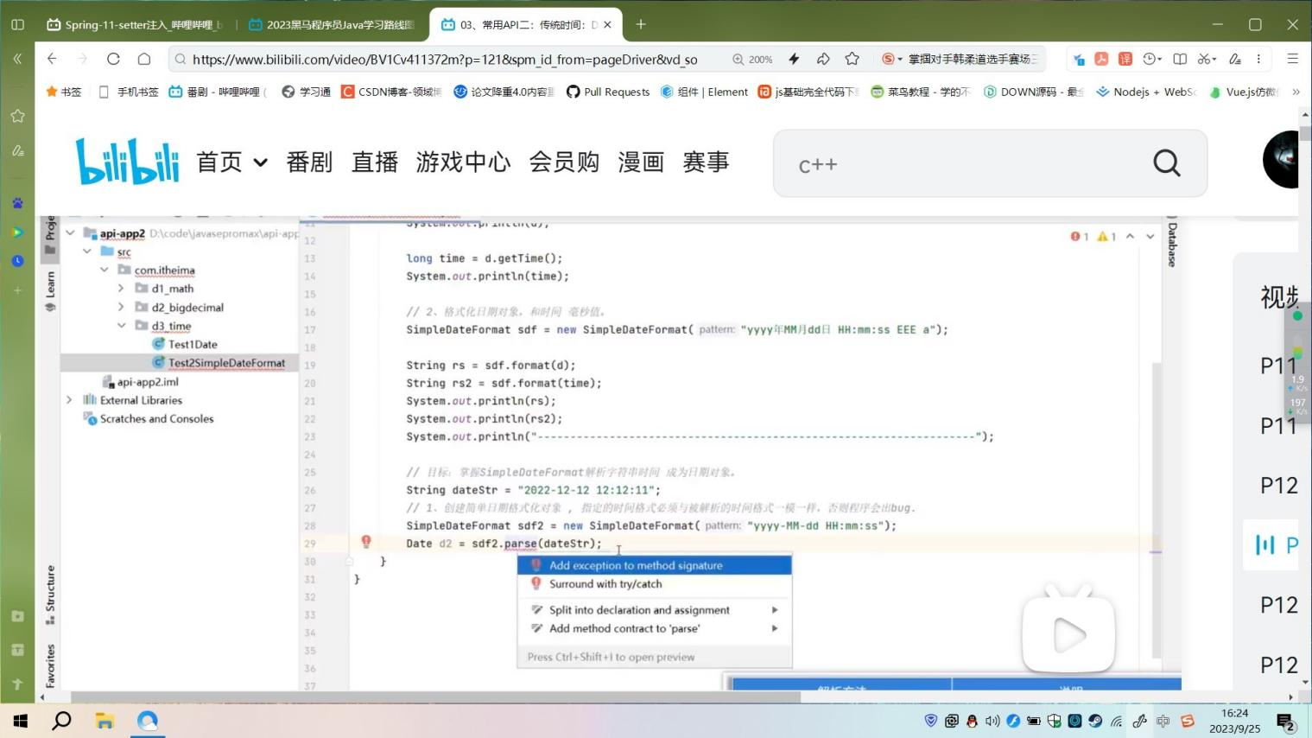

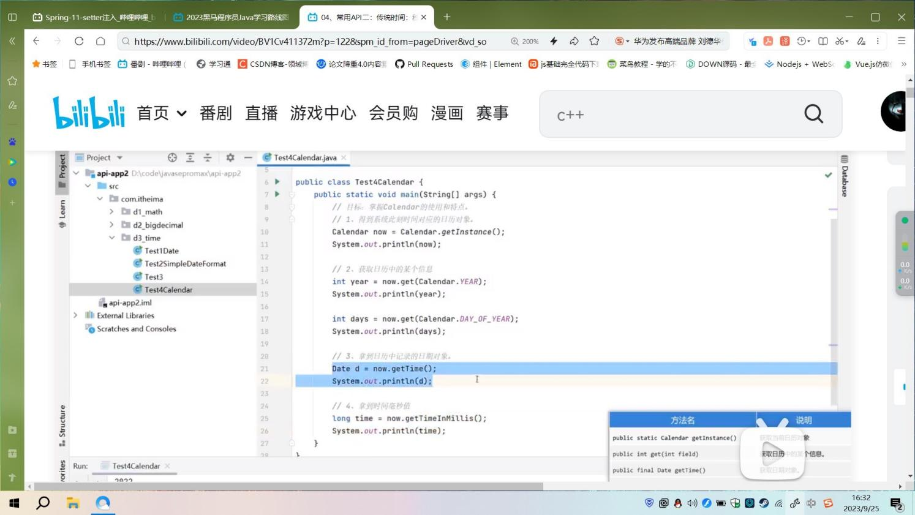

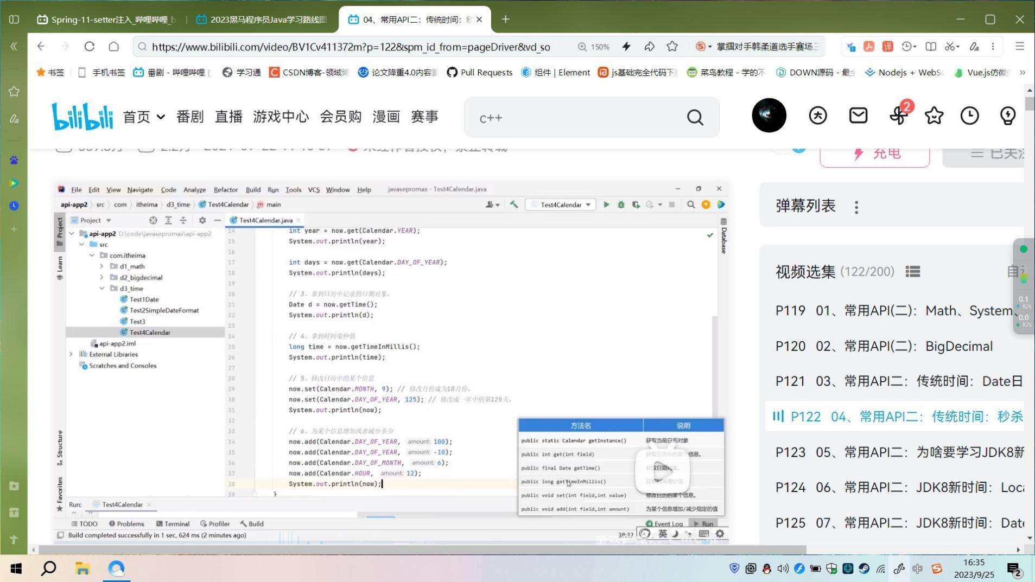

1. **新版日期**

视频位置：https://www.bilibili.com/video/BV1Cv411372m?p=124&vd_source=08e9f95b5b3e9ad2adce32c080732de2

**替换情况**

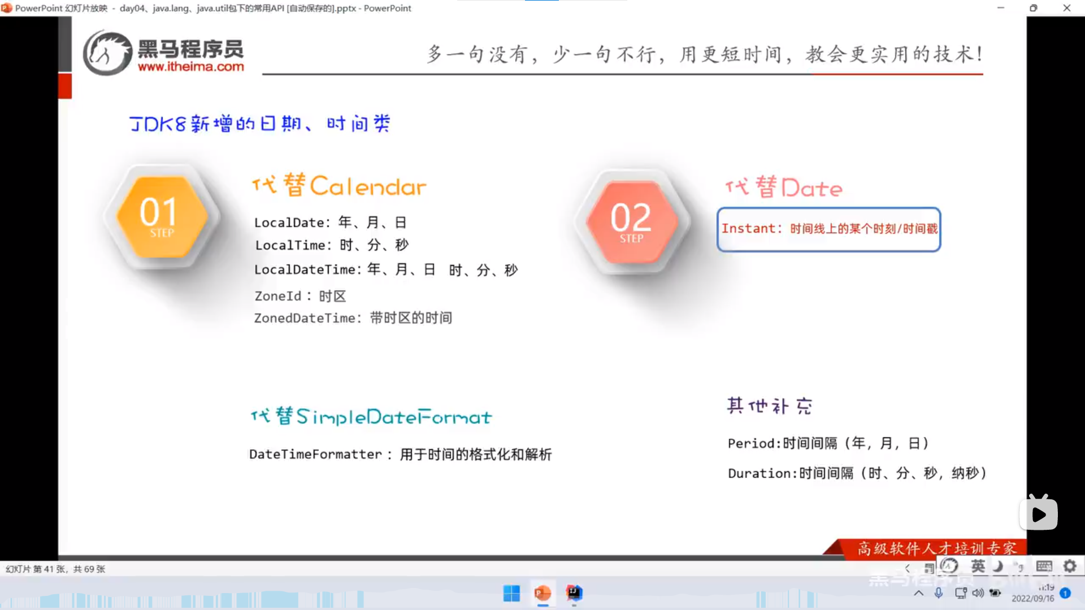

**2.1.1 LocalDate年月日**

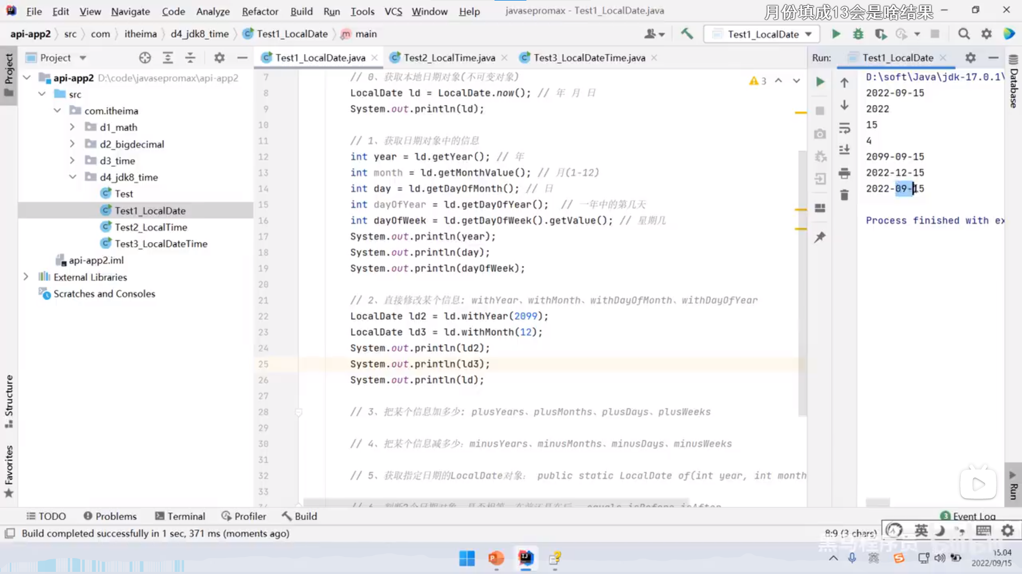

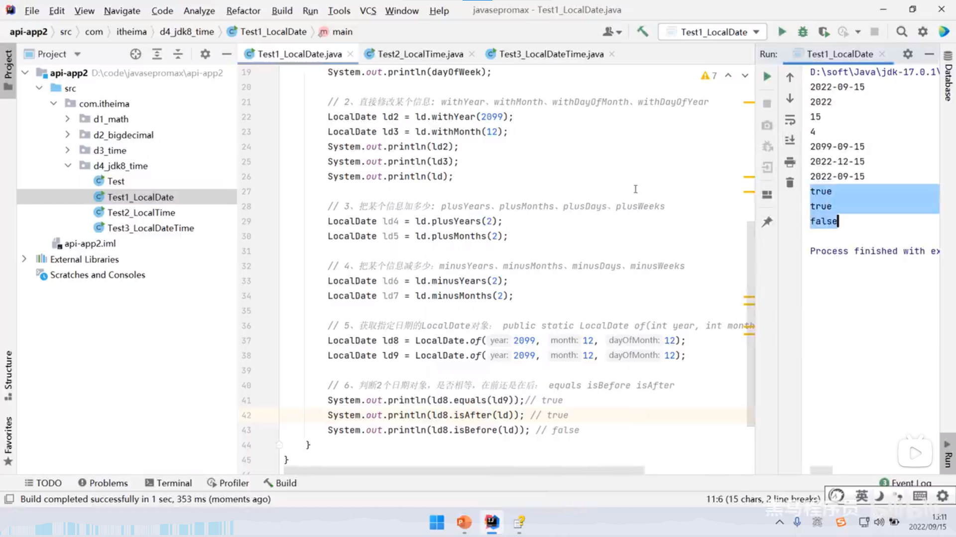

**2.1.2 Localtime时分秒**

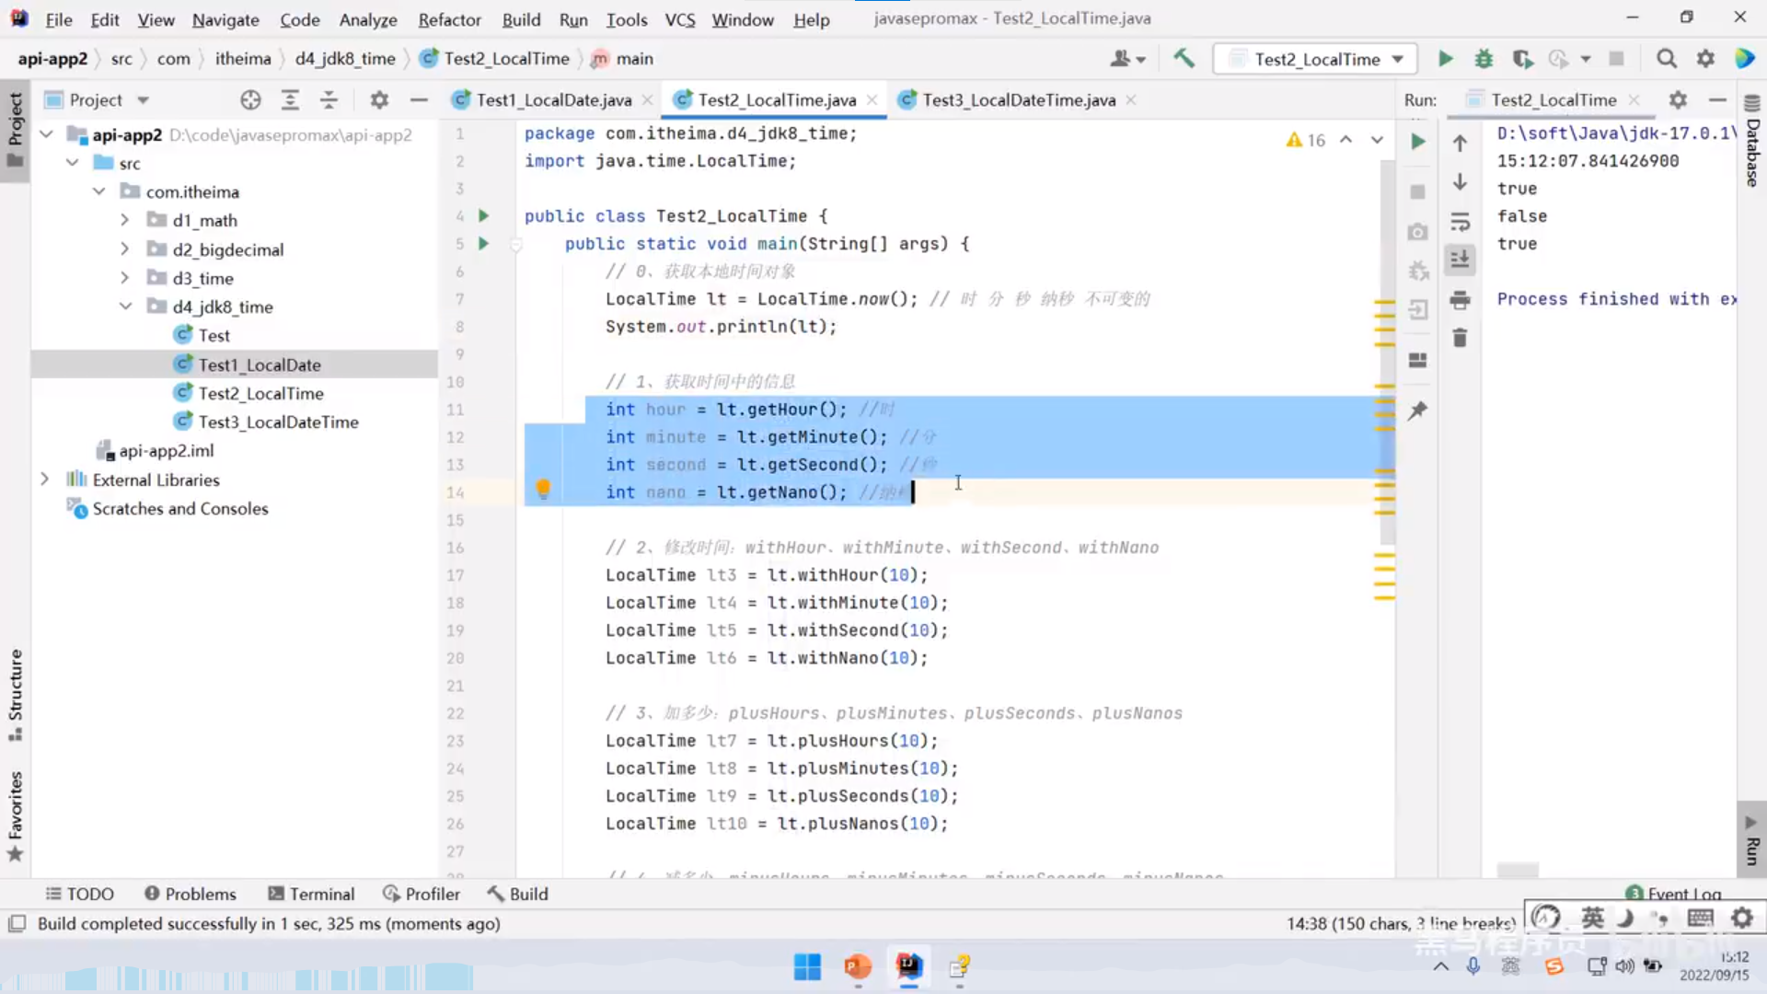

**2.1.3 LocalDateTime年月日时分秒**

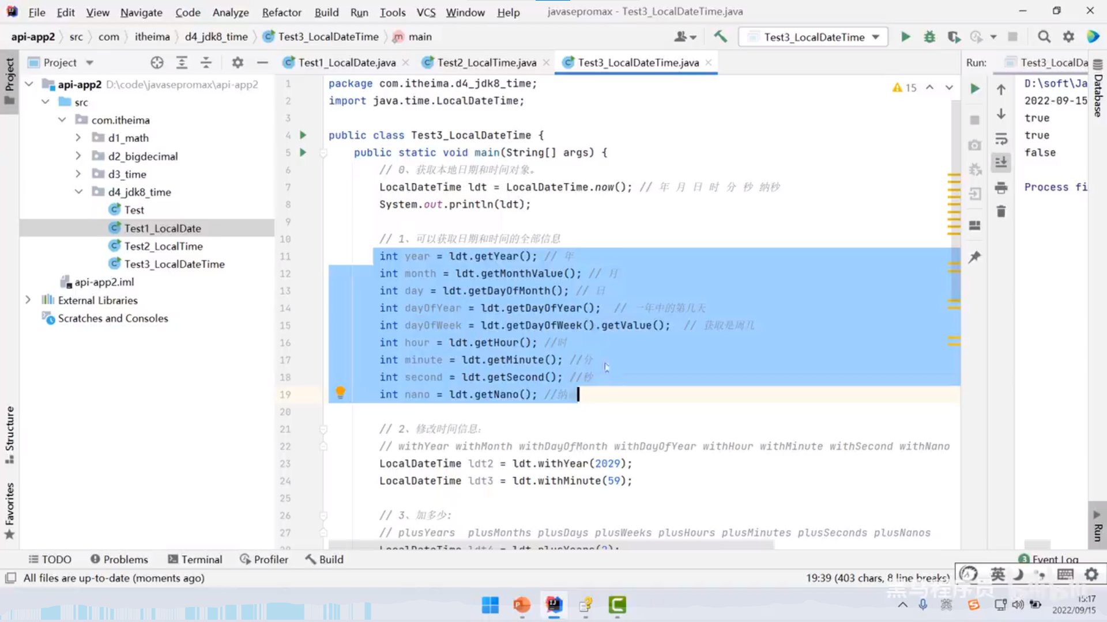

**2.2 Instant 某一时间点**

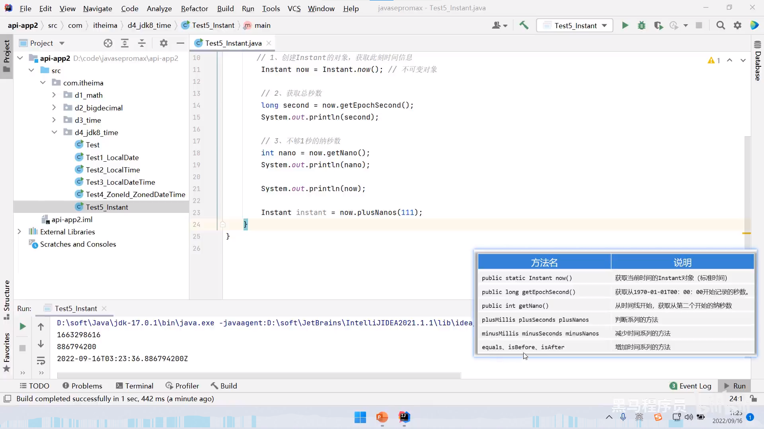

**2.3 DataTimeFormatter日期格式规范化**

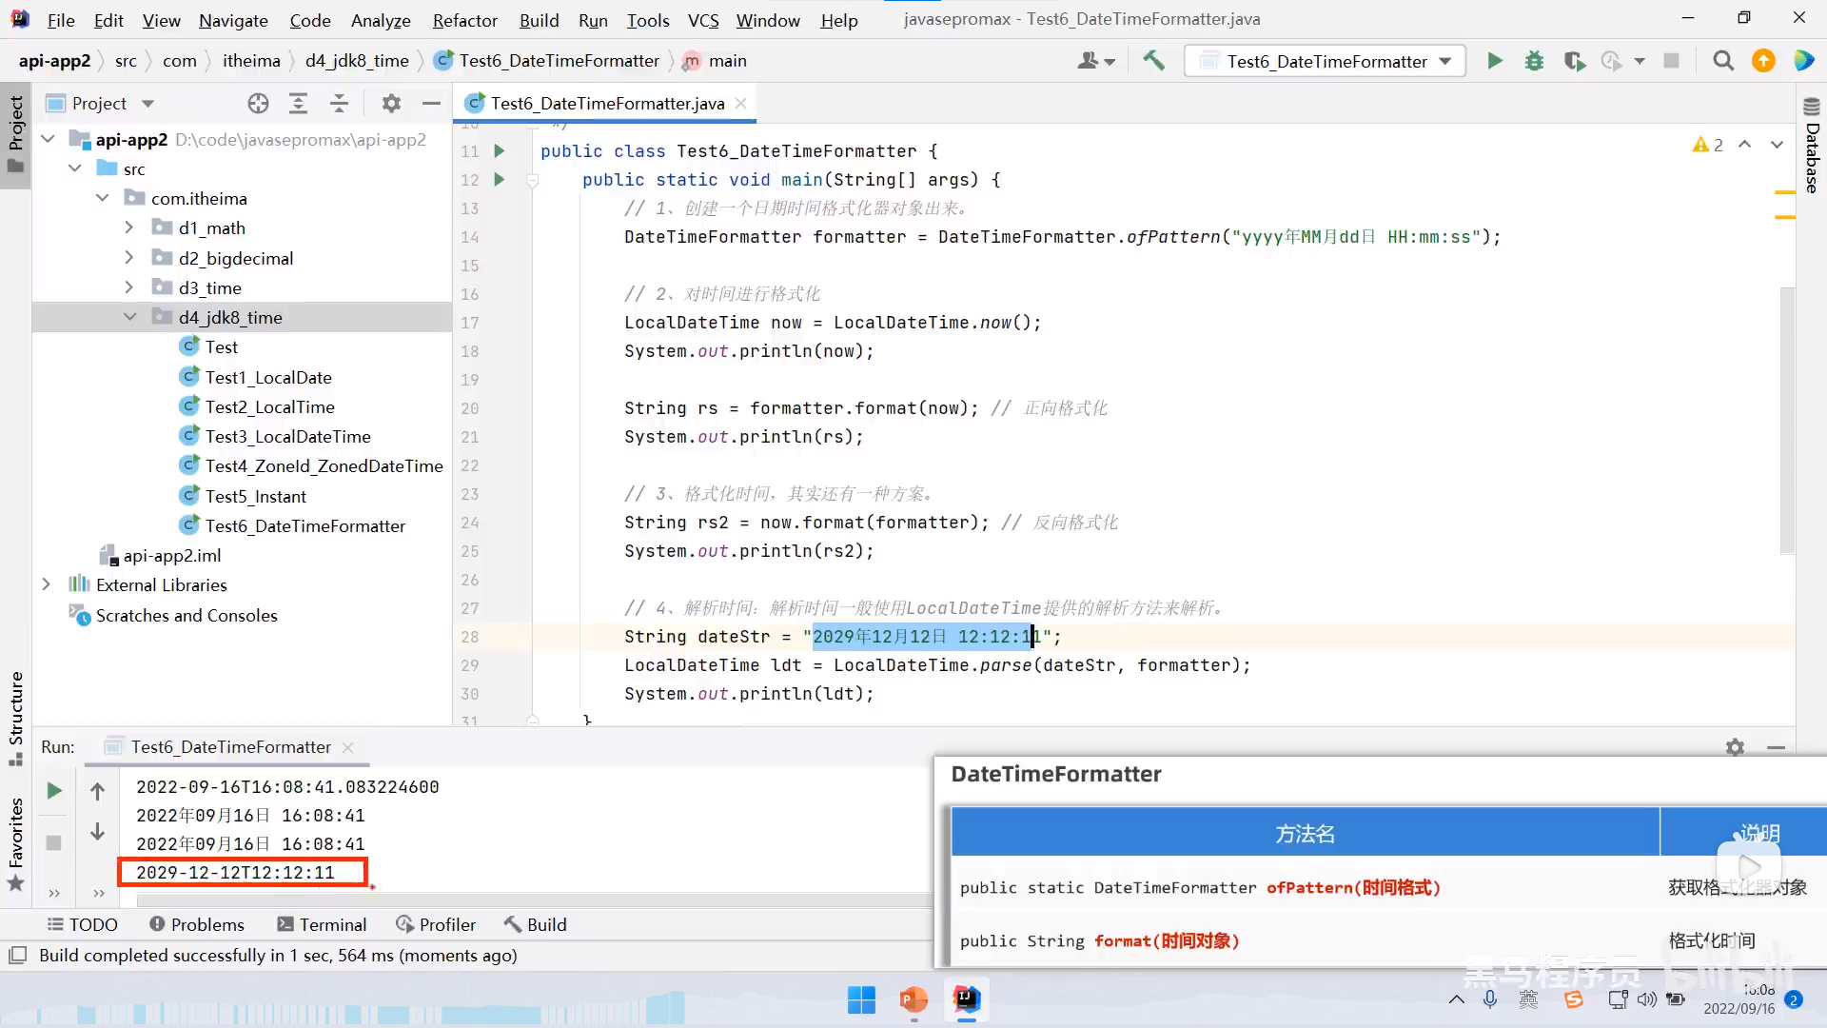

**2.4 计算时间间隔**

